Муниципальное автономное дошкольное образовательное учреждение
«Тяжинский детский сад №3 «Золотой ключик»»

Методическая разработка игровой программы

«Путешествие с доктором Пилюлькиным»

(Растения Кузбасса)

(игровая программа для детей дошкольного возраста)

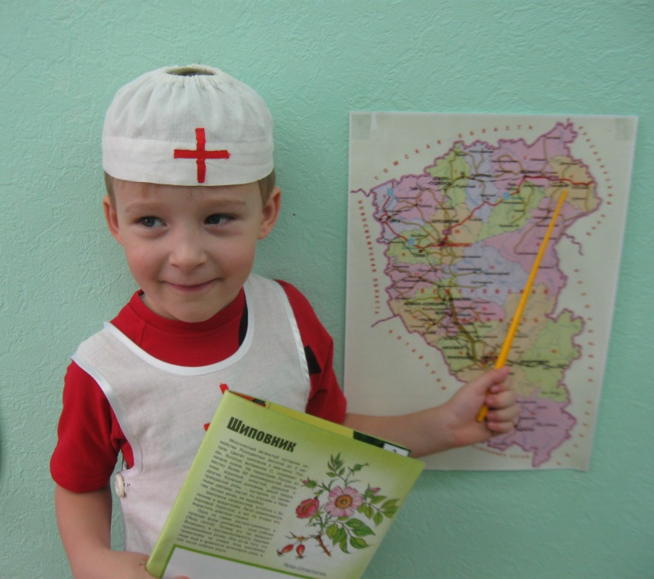

Разработчик: Кузора Л.А.

(воспитатель)

Тяжинский, 2020

Цель: Расширять знания о пользе и применении лекарственных растений.
Задачи:
«Познание» развивать у дошкольников интерес к природе родного края, желание активно познавать природные объекты;
обогащать представления детей о многообразии лекарственных растений Кузбасса;
воспитывать стремление сохранять и оберегать природный мир, следовать доступным экологическим правилам в деятельности и поведении.
«Коммуникация» развивать монологическую речь детей;
развивать умение участвовать в коллективных разговорах;
пополнять словарь детей за счет расширения представлений о природе.
"Социализация и труд» развивать в игре сообразительность, умение согласовывать свои действия с действиями других участников, совместно решать поставленную задачу;
привлекать детей к посеву семян лекарственных цветов;
воспитывать желание участвовать в совместной трудовой деятельности наравне со всеми, стремление быть полезными окружающим;
«Чтение художественной литературы и музыка» поддерживать у детей интерес к отгадыванию загадок;
способствовать выразительному чтению стихов,
продолжать обогащать музыкальные впечатления детей, вызывать яркий эмоциональный отклик при восприятии музыки разного характера.
Методические приемы:
рассказ воспитателя, беседа с детьми, художественное слово, рассматривание, дидактические игры, обращение к опыту, анализ занятия.
Оборудование: Карта Кемеровской области, иллюстрационный материал лекарственных растений, гербарий "Лекарственные растения", раздаточный материал Д/и "Разрезные картинки", карточки-задания с цифрами и буквами, музыкальное сопровождение (мр-3 проигрыватель) А. Вивальди "Пришла весна", "Звуки леса", семена лекарственных растений (календула, контейнеры с землей для посадки, лейка с водой, мультимедиа для просмотра презентаций "Лекарственные растения Кузбасса".

Ход занятия:

Растения спасают нас от болезней, дают крепкий сон, свежие силы, одевают, кормят — всего не перечтешь. Нет у нас лучших друзей, чем растения. Растения спасают нас от болезней, дают крепкий сон, свежие силы, одевают, кормят — всего не перечтешь. Нет у нас лучших друзей, чем растения.
Воспитатель: Ребята, сегодня к нам пришел доктор Пилюлькин, поздоровайтесь с ним.
Пилюлькин: Здравствуйте, дорогие друзья! Я тоже очень рад нашей встрече. Сегодня я хочу пригласить вас в увлекательное путешествие - по Экологической тропе нашего края. Давайте вспомним, как называются край место, область, поселок, где мы с вами живем? (Ответы детей.)
Воспитатель обращает внимание на карту Кемеровской области, уточняя у детей названия (Кузбасс, Кемеровская область, п. Тяжинский).
Вы уже много знаете о разнообразных растениях нашего края. Без растений не существовало бы жизни на планете Земля. Вы согласны со мной? Тогда скажите, какую пользу приносят растения? (Ответы детей.)
Растения не только дают красоту, помогают всем живым существам дышать, но также помогают им лечиться от разнообразных болезней. Природа предлагает человеку огромное разнообразие даров, среди них – лекарства от многих болезней. Надо только знать и уметь ими пользоваться. Еще давным-давно люди заметили, что все звери лечатся травами. Разные растения помогают от разных болезней. Много лет подряд люди передавали своим потомкам знания о лечебных растениях. Составляли толстые книги: «Травники», «Цветники». По названиям этих книг можно догадаться об их содержании. Вы догадались? (Ответы детей).
За много лет народные лекари накопили множество знаний о полезных свойствах растений. В аптеках можно увидеть разнообразные травы, настойки, таблетки и микстуры из трав. Часто люди сами собирают травы и готовят себя лекарства, только нужно знать, как правильно это делать. Кого из вас лечили с помощью трав? От каких болезней? Какими травами? (Ответы детей.)
Маршрут нашего путешествия называется «Мир лекарственных растений Кузбасса». Во время путешествия вы узнаете много нового и интересного. Вы готовы? Тогда в путь!
Дети под музыку идут за воспитателем и выполняют ритмические движения.
Остановка. Лесная поляна. На ковре разложены листья деревьев, вырезанные из картона под ними задания для детей.
Посмотрите, мы с вами остановились на лесной поляне, где растет множество растений, а среди них и лекарственные. Только они от вас спрятались под этими листьями. Предлагаю вам собрать их с помощью разрезных картинок.
Дети делятся на подгруппы(2-3 человека) и проводится. Д/игра "Собери картинку". (На альбомные листы наклеиваются изображения лекарственных растений: ромашка, подорожник, мята, одуванчик, календула; потом разрезаются на 8 разных частей.)
Посмотрите внимательно, какие у вас получились изображения. Это все лекарственные растения. Вам они знакомы? (Ответы детей.) Вижу, что какие-то из них вам хорошо знакомы, а какие-то нет. Ребята, давайте подробнее поговорим о каждом из этих лекарственных растений.
Это растение вам хорошо известно. Загадка подскажет его название:
Желтые глазки в белых ресничках,
Людям на радость, пчёлкам и птичкам.
Землю собою они украшают,
На лепестках их порою гадают
Бабочки любят их, любят букашки
Эти цветочки зовутся (Ромашки)
Воспитатель вместе с детьми находит изображение ромашки и знакомит с гербарием.
Ромашка аптечная - одно из самых популярных лекарственных растений. Цветы ромашки входят в состав успокоительных сборов, свежими отварами из цветков ромашки пользуются для промывания ран. Ромашка поможет больному животику. Отвары из ромашки используют при простудных заболеваниях для полоскания горла. В парфюмерии её используют при изготовлении питательных кремов, лосьонов, шампуней.
А кто угадает следующее растение?
Вдоль дорожек его встретишь,
Ранки, ссадины излечишь,
Сорвешь листочек осторожно.
Кто нас излечит? (Подорожник)
Найдите это растение среди других.
Дети самостоятельно находят нужную картинку, а воспитатель показывает гербарий.
Попробуйте догадаться, почему оно так называется. Подорожник люди используют с давних пор для заживления ран. Кто из вас пользовался подорожником? Что необходимо сделать? (Ответы детей).
В настоящее время настой и отвар листьев большого подорожника применяется при лечении кашля. Отваром листьев растения промывают глаза при их воспалениях и полощут полость рта при зубной боли и воспалении десен. Сок из свежих листьев растения эффективен при болезни желудка.
Чтобы узнать следующее лекарственное растение, о котором мы будем говорить, вам нужно выполнить следующее задание.
Детям раздаются карточки на одной стороне с цифрой, а с другой с буквой и предлагается встать по порядку от 1 до 9 (1-о, 2-д, 3-у, 4-в, 5-а, 6-н, 7-ч, 8-и, 9-к). Затем воспитатель читает что получилось - одуванчик.
Одуванчик также лекарственное растение, служит для улучшения аппетита. Наружно настой корней одуванчика советуют при разных кожных болезнях. Свежий сок растения используется как косметическое средство.
А кто из вас помнит стихотворений про одуванчик?
(Дети читают по желанию, заранее разученные стихи.)
К. Костин " Знаю я, знаешь ты"
1-й ребенок:
Знаю я, знаешь ты
На лугу растут цветы.
Но один из них чудак,
Что-то у него не так.
Стильный и кудрявый мальчик.
Кто же это? Одуванчик!
2-й ребенок:
Одуванчик, одуванчик
Ты такой один обманщик.
То ты желтый и душистый,
То кудрявый и пушистый.
Знает белка, знает зайчик
Любит ветер одуванчик
На глазах у всех ребят
Парашутики летят!
3-й ребенок:
Он кудрявый, стильный мальчик
Догадались? Одуванчик.
Знаешь ты, знаю я,
Знают все мои друзья
Если дать ему расческу
Может он сменить прическу
Стильный и кудрявый мальчик
Самый модный одуванчик.
Т. Андреева "Одуванчик"
4-й ребенок:
Я – одуванчик - солнечный мальчик
К солнцу тянусь
золотой головой.
С ветром попутным
на парашюте
Даже могу облететь шар земной!
Следующее растение, о котором мы поговорим, называется мята.
Воспитатель показывает изображение или слайды мяты и гербарий.
Полезные свойства мяты, известны давно. Это растение широко используется в медицине для лечения различных заболеваний. Полезные свойства мяты объясняются в первую очередь высокими содержанием ментола - эфирного масла, придающего ей характерный узнаваемый запах. Полезные свойства мяты позволяют принимать ее как внутренне, так и наружно. Мята обладает противовоспалительными свойствами позволяющими использовать ее при лечении ангины, бронхита и насморка, полезна она и для пищеварительной системы. Также мята, эффективна при головной боли, ее свойства благоприятны для успокоения нервной системы. Для лечения этим растением чаще всего используют мятный чай и настой мяты. Хотите попробовать такой чай? Тогда присаживайтесь на поляне, Приятного аппетита!
Включается музыкальное сопровождение, дети рассаживаются на ковре. Детям раздаются маленькие стаканчики с теплым чаем. Воспитатель предлагает сначала понюхать потом попробовать чай из мяты, отметить вкусовые качества.
Отдохнули, набрались сил, можно продолжит наше путешествие-знакомство. Вот следующее лекарственное растение. Попробуйте отгадать какое:
Семена, как коготки,
Желто-красные цветки.
От горла помогают,
Кто же их не знает. (Календула)
Воспитатель показывает изображение разных сортов календулы и его семена.
Календула лекарственная, кроме того, что используется в лекарственных целях, так же хорошо известна как декоративное растение, его выращивают на клумбах и цветниках. С лекарственной целью используются цветочные корзинки и цветки. Препараты календулы успокаивают нервы, снижают давление, улучшают работу сердца, ее используют для лечения ран, ожогов, настоем календулы полощут рот и горло при ангине, так же лечат желудок и печень. Из календулы лекарственной готовят настои, настойки и мази. Это растение не прихотливое и не требует особого ухода, у него красивые яркие соцветия. Предлагаю вам посадить семена разных сортов календулы, а в дальнейшем понаблюдать за их ростом и цветением.
Включается музыкальное сопровождение. Проводится посадка семян с показом и объяснениями в специальные контейнеры с землей.
После посадки дети снова приглашаются на полянку.
Повсюду животные, птицы, люди могут найти помощь у природы, это самая лучшая аптека. Очень много лекарственных растений можно найти на лугу и в лесу. Только изучай, люби, знай! На каждую болезнь есть свое лекарственное растение.
Ребята, все свои сокровища природа щедро отдает человеку и за все просит только одного: беречь ее!
Но также необходимо знать, что лекарственные растения могут заготавливать и делать из них лекарства только взрослые. Для того чтобы получить от растений больше пользы нужно соблюдать определенные правила. Давайте познакомимся с ними, а поможет нам мой помощник Филин.
Детям демонстрируются презентация "Сбор и заготовка лекарственных растений" и объясняются правила и лица птицы Филина.
1. Хорошо знать лекарственные растение и отличать их от ядовитых.
2. Собирать растения лучше в сухую погоду, утром, после того как высохнет роса.
3. Нельзя собирать растения в городе и вблизи дороги. Почему, как вы думаете? (Ответы детей).
4. Сорванные растения складывать в широкую корзину, чтобы не помять их, а то выделится сок.
5. Сушить растения нужно в тени, а не на солнце.
6. Нельзя при сборе топтать соседние растения и рвать их с корнем. Почему? (Ответы детей) .
7. Не рвать растения, которые занесены в Красную Книгу. Почему? (Ответы детей).
Воспитатель: Ребята, наше путешествие по экологической тропе нашего края закончилось. Расскажите, что нового и интересного для себя вы сегодня узнали? (Ответы детей.) Постарайтесь это запомнить, а услышанные правила выполнять. Этой информацией вы можете поделиться со своими друзьями и родителями.
А сейчас предлагаю сесть кружком и выпить душистый час на травах.

Приложение

Фотографии проведенной

игровой программы

«Путешествие с доктором Пилюлькиным»

(Растения Кузбасса)

